**新竹市立新科國中113學年度第二學期七年級公民補考題庫**

**七年 班 座號： 姓名：**

公民科 **單選題：每題2分**

1.「社會安全」制度的建立是希望人民能夠普遍擁有基本生活的保障，此可由下列哪一項政府施行的措施加以理解？

(A)文化部推動文化體驗教育，希望擴展學校藝文教育的內容

(B)國防部編列軍事預算穩定成長，強化戰力以維護國家安全

(C)行政院成立專案小組協助震災區居民，辦理災後救助工作

(D)地方政府爭取主辦國際賽事，期能進行體育人才互動交流。

2.人性尊嚴的意義是指每一個人都是自主、自決的獨立個體，都是具體存在並且具有意義的生命，它是《憲法》上最高價值，而《憲法》中各項基本權利便是人性尊嚴之具體化，以保障人的最基本生活需求為目的。請問：下列關於社會安全與人性尊嚴的關聯，何者解釋最正確？

(A)社會安全制度是為了建構符合人性尊嚴的生活

(B)重視人性尊嚴價值不利於社會安全的具體實踐

(C)社會安全制度須犧牲《憲法》保障的基本權利

(D)人民所有的權利都己經包含在社會安全範疇內。

3.我國提供多元社會福利服務，以滿足民眾在社會、經濟、健康等方面的需求，但現實也面

臨一些問題的發生，下列何者屬之？

(A)高齡化造成預算增加，迫使政府放棄提供老人照護資源

(B)少子化導致兒童人口大幅減少，福利措施並無設置必要

(C)許多人將社會福利視為免費，可能造成公共資源的浪費

(D)國內民眾福利意識低落，服務措施大多被外籍人士佔用。

4.衣索比亞總理阿邁德，從小在貧窮村莊長大，他回憶「過去是從河裡取水，13 歲前從未

見過電力或柏油路。」對於科技有興趣的他，於青少年時加入軍隊，擔任無線電操作

任軍人中校後進入政府，擔任總理。由於他上任後積極解決邊境突，於 2019 獲爾和平

獎。根據題目判斷下列關於阿邁德的敘述何者正確？

(A)他長大因財富而擁有高社會地位

(B)雖從小資源缺乏，但仍有改變社會地位的機會

(C)成為總理代表他的社會地位由上而下移動

(D)獲得諾貝爾獎是因他天生具備較多優勢。

5. 為了讓每一位民眾都可以享有安全的退休生活，政府在既有的職業保險外，規畫「國民年金」保險制度。但是實施以來，因為許多符合資格的民眾未按時繳納保險費，導致「國民年金」面臨破產的危機。請問，下列何者最有助於解決上述問題？

(A)建立正確使用社會福利資源的觀念

(B)民間力量彌補現行社會福利的不足

(C)個人必須要善盡對社會福利之責任

(D)企業增加應繳納的國民年金保險費

6.「同酬日」是指平均男性一整年的薪資，女性需額外再工作幾天，才能賺取到跟男性相

同的薪資。勞動部公布最新統計，去年受疫情影響，兩性薪資差距擴大，女性較男性需

多工作 58 天，才能達到整年總薪資相同，2024 年 3 月，主計總處校正歷年薪資資料

後，勞動部也同步更新修正為 2月25日。請問，根據本文敘述，男女同工不同酬的現

象顯示出哪方面的不公平？

(A)利益分配 (B)責任負擔 (C)需求滿足 (D)貢獻程度

7.兒福聯盟公布兒童人權城鄉差距報告，調查發現偏鄉地區的孩子假日幫忙家事、賺錢活照顧弟妹的比例遠高於都市地區的孩子，但家中能提供的教育資源，卻比都市地區孩子匱乏。這是社會變遷帶來的何種不公平現象？

(A)性別不平等

(B)資源分配不均

(C)身障者權益遭忽視

(D)族群刻板印象

8. 有一則新聞報導：「在台灣子宮頸癌名列婦女死因前10名。子宮頸疫苗可預防約60~70%的子宮頸癌發生風險，因此衛福部國民健康署宣布：自107年11月起，國中一年級女生可以免費接種子宮頸癌疫苗，採自願施打」。請問新聞中衛福部國民健康屬所宣布的政策，屬於下列何項社會福利內容？

(A)社會保險 (B)社會津貼

(C)福利服務 (D)健康與醫療照護。

9. 下圖為上班族柏郡在發薪日這天和同事云軒的對話截圖。根據對話，下列何者最有可

能是云軒所謂的「保護網」？

(A)社會救助 (B)社會保險 (Ｃ)社會津貼 (D)福利服務

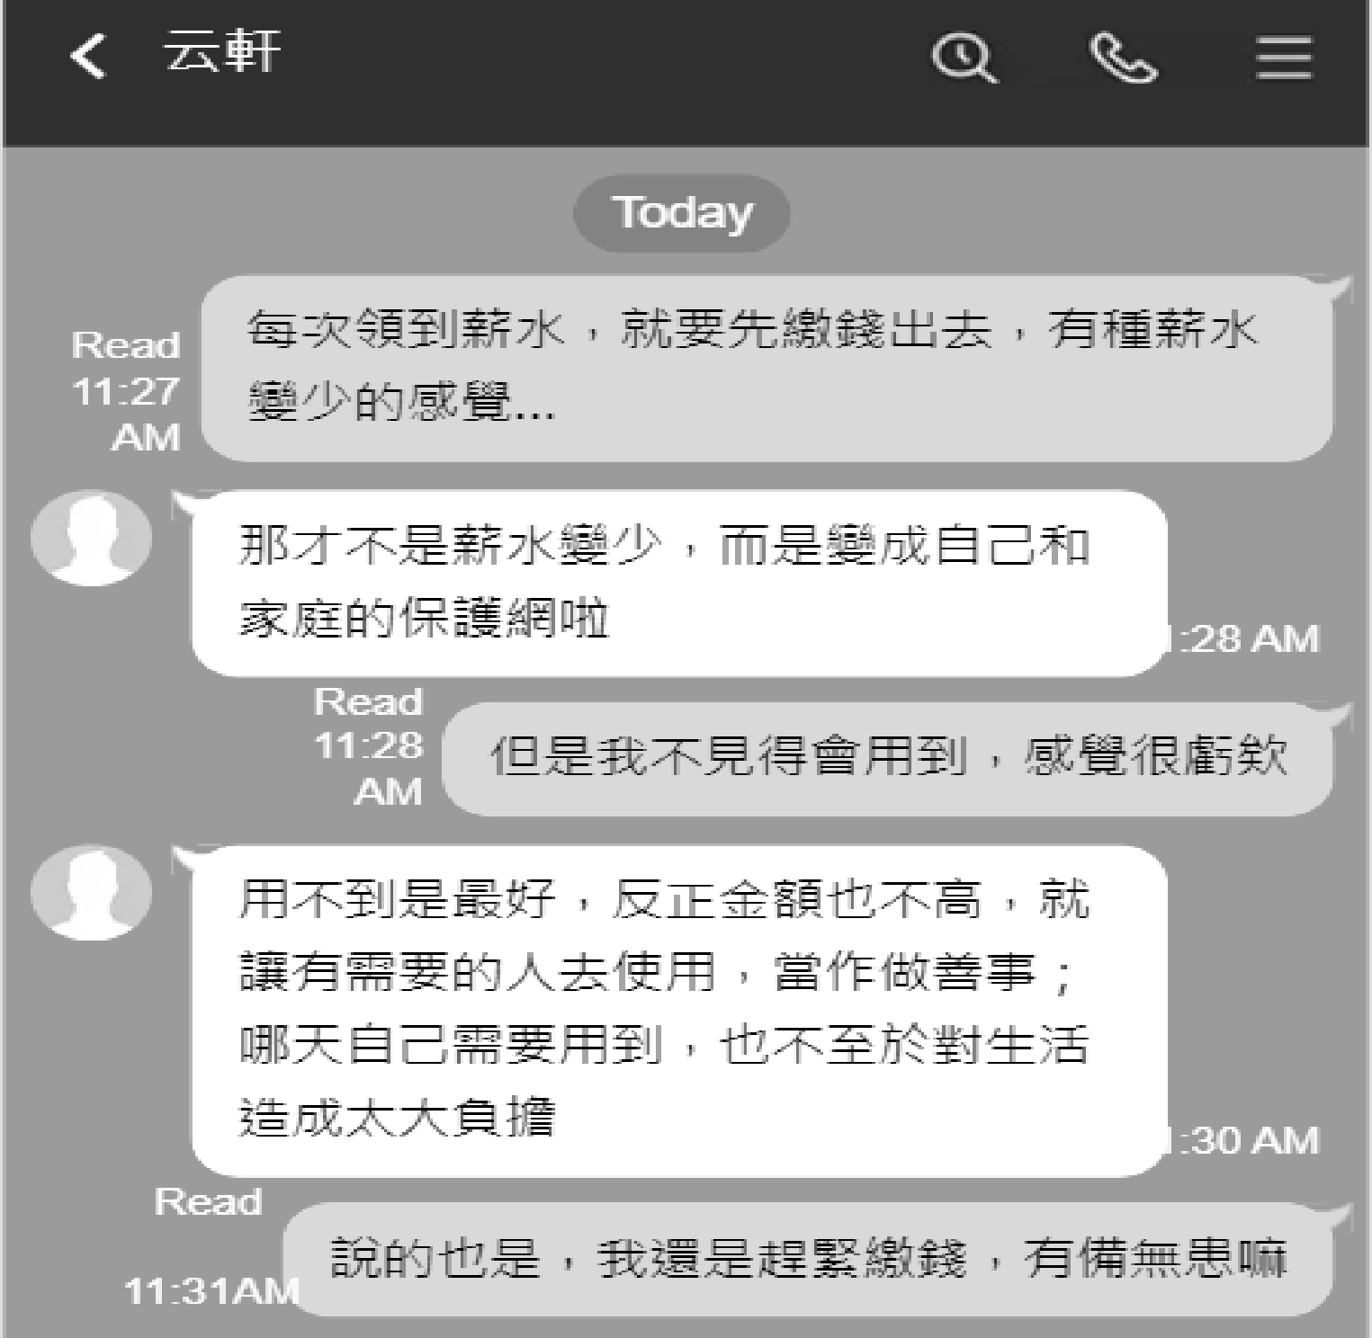

10.政府規畫福利服務滿足不同民眾因為差異性而產生的需求，以促進其身心健全發展，讓生活更有尊嚴。請問：下列何者屬於上述的範圍？

(A)患有肌肉萎縮症的小新，搭乘復康巴士上下學

(B)家裡突然遭火災的小柯，申請災害救助金補助

(C)已年滿六十五歲的老國，每月領取退休給付金

(D)一直有居住需求的小鐘，開心的入住社會住宅。

11. 以下是某雜誌專欄刊登的一篇文章，根據內容判斷，下列對社會現象的探討何者正確？

慈善公益

多　年前，沈芯菱創立「安安免費教育網」提供學習資源給沒有經濟能力去補習、家教的學生。沈芯菱小時候家境貧寒，跟著父母四處擺攤、兼差，但她未被艱困的生活環境所限制，11　歲開始學習架設網路銷售平臺，幫助老農販售農產品；受到成長過程的影響，她立志投身公益，希望發揮自己的力量幫助社會上有需要的人。她的善舉和貢獻感動許多人，並獲選為中華民國十大傑出青年和臺灣百年代表人物。

(A)歧視是社會資源分配不均的主因

(B)社會地位可以經由個人努力取得

(C)弱勢者擁有較多取得資源的機會

(D)與生俱來的地位將遭致他人排擠。

**題組題一**(每題二分)

WHO　自　2000　年起提出「健康平均餘命」的概念，是指一個人死亡前扣除不健康、無法自由行動的年歲後能享有健康生活的時光。健康平均餘命與平均壽命的排名相比略有變動，可見活得老不見得活得有品質，有許多人的老年生活可能飽受病痛所苦。「平均壽命」減去「健康平均餘命」即為「不健康存活年」，不健康存活年愈長，國家和社會需付出更大的醫療和照顧成本。因此，不健康存活年數字愈低愈好。

為提升醫療水準，縮短國人的不健康存活年，醫師公會舉辦研討會，提出以下建議：

一、政府應該修法，透過一般稅收、特別預算來投資國人健康，不能再將健保歸為「民眾自給自足」。

二、在健保既有架構上，整合商業保險，例如：將昂貴新藥及醫材轉嫁至商業保險，減輕健保負擔。

三、節省不必要的支出。建議政府成立國家級臨床試驗中心，針對國人常見的疾病治療，建構臨床研究，才能有效去除無效醫療，將錢用在刀口上。

　　臺灣有著世界稱羨的健保制度，但良好的健保制度不等於最好的醫療水準。如何讓健保永續發展，是重要的課題。請問：

12. 健保制度是政府整合所有機構、團體與個人的力量，所發展出與醫療有關的社會福利

政策，主要是希望保障何者的權益？

(A)新住民 (B)原住民　 (C)弱勢群體 　(D)全體國民。

13. 提升醫療品質、縮短不健康存活年，讓國人在生命的最後一哩路能夠活得更有品質

，此做法可以落實下列何項精神？

(A)社會流動 (B)機會平等　(C)人性尊嚴 (D)多元文化。

**題組二:**

|  |
| --- |
| 今年三月底內政部公布最新房價負擔能力指標， 全國房價所得比：2024年第3季達 10.82倍（創新高），代表家庭需不吃不喝約 10.8年才能買房。為了因應高房價帶來的「某種不公平」，桃園市政府推出社會住宅政策，不僅讓符合條件的民眾申請，社會住宅至少要保留四成戶數給下列對象申請：  1.低收入戶或中低收入戶  2.育有未成年子3 人以上  3.於安置教養機構或寄養家庭結束安置無法返家，未滿 25 歲  4. 65 歲以上之老人  5.受家庭暴力或性侵害之受害者及其子女  6.感染人類免疫缺乏病毒者或罹患後天免疫缺乏症候群者  7.身心障礙者  8.特殊境遇家庭  9.原住民 10.災民 11.遊民 12.其他經政府公告者 |

14. 文中提及的「某種不公平」，是哪一種面向？

(A)貢獻程度(B)責任負擔 (C)需求滿足(D)利益分配

15 .根據桃園市政府推出社會住宅政策，可以合理推測政府希望靠此政策解決哪些社會議題？ 甲.就業安全 乙.幼兒照護 丙.老人安養 丁.環境倫理 戊.居住正義

(A)甲乙丙 (B)乙丙戊 (C)乙丁戊(D)甲丙丁

16. 社會住宅保留戶數給特定對象申請的規定，是為了落實公平的哪一項原則？

(A)每個人都應該享有基本的自由權 (B)確保每個人都獲得一樣的資源與待遇

(C)提供弱勢群體更多的照顧與利益 (D)避免資源浪費，讓福利資源有效運用

17.桃園市社會住宅政策和下列哪一項措施屬於同一種類的社會福利政策？

(A)為了增進國人健康、養成規律運動的習慣，政府推出運動倍增行動，降低身體活動

不足者的比例。

(B)年滿 15 歲、從事農業工作之農民可以納保農民健康保險，享有傷害、疾病、生育、殘廢及死亡五種事故理賠。

(C)桃竹苗地方政府共同推出電腦平面繪圖美術班，邀請民眾培養第二專長，開創事業新的一片天！

(D)行政院推動「新故鄉社區營造─社區風貌營造計畫」，協助各社區發展在地特色、推 社區永續發展。

**解答**

**1-5 CACBC**

**6-10 ABDBA**

**11-15 BDCCB**

**16-17 CD**